Новая волна
8/02/2013

Итоги мониторинга по итогам 2 четверти
По итогам 2 четверти подведены итоги по разным номинациям: самыми творческими оказались ребята 11 «А» класса. Совсем на шажочек от них отстает 11 «Б» класс. 3 место достойно занял 9 «А» класс. 4 место поделили между собой 5 «Б» и 7 «Б» классы.
Наши ребята успевают не только творить, но и дружить со спортом. Самыми спортивными в нашей гимназии оказались ребята 10 «А» класса. Благодаря своему спортивному энтузиазму почётное 2 место заняли ребята 8 «В» класса. Недалеко от них оказался и 6 «Б» класс, который занял 3 место.


Кроме этого Советом старшеклассников были оценены уголки класса. Было выдвинуто 4 номинации: самый творческий уголок, самый креативный, самый позитивный и самый деловой уголки. Самым креативным оказался уголок 10 «А» класса, самым творческим был признан уголок 11 «А» класса, самым деловым уголком оказался уголок 5 «А» класса. Ну и, наконец, самым позитивным оказался уголок 5 «В» класса.
От художества и творчества всё же вернёмся к самому главному: а именно- к учёбе. По качеству знаний 2 четверти места распределились следующим образом: 1 место – 5 «А» класс, 2 место – 6 «А» класс, 3 место поделили между



Выпуск №5

собой 5 «Б» и 7 «А» классы.
Мы не хотим выделить кого-то, сказать, что кто-то умней, кто-то нет. Мы хотим, чтобы каждый из вас стремился стать лучше, умней, образованней и всегда стремился развиваться. Удачи всем в учёбе!
Мокрушина Татьяна 11 а
Новости начальной школы
Каждый год все ученики ждут Новогодних каникул. Но как же провести их с пользой? Об этом мы узнали от учеников начальной школы. Дети рассказывали, что все каникулы они катались с горки и на коньках.
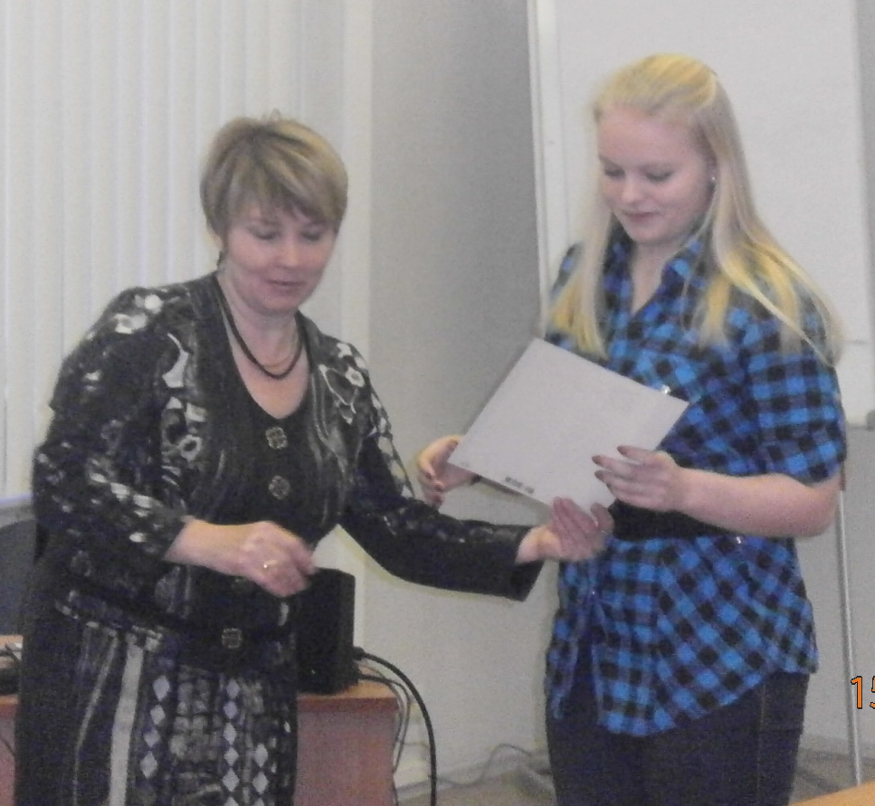
Учителя любят ездить в поездки со своими учениками, но, к сожалению, не у всех это получается. Но всё-таки есть такие классы, которые любят поездки и походы. Например, таким классом оказался 1 «А». Ребята вместе со своей учительницей Любовью Александровной ездили в ТЮЗ в г. Пермь на представление «Как баба Яга сына женила» и ходили в ледяную пещеру в нашем городе. Как рассказывают ребята, им всё очень понравилось, и спектакль поднял настроение тем, кто подустал по дороге. Ледяная пещера так же всем очень понравилась, ребята рассказывали, что они не ожидали увидеть столько гротов в нашей пещере. Так же ребята прогулялись по «Деревне Ермака», которая расположена рядом, они от души повеселились и весело провели время. Сказали, что никогда не забудут таких весёлых и радостных каникул!
Гладышева Софья 8Б


Победители проекта
15.01.2013 года я стала участницей краевого конкурса идей исследовательских проектов учащихся 9-11 классов. В конкурсе приняли участие 40 школ Пермского края, предоставлено на оценку жюри 100 работ, из них 10 признаны лучшими: 4 победителя и 6 призеров.
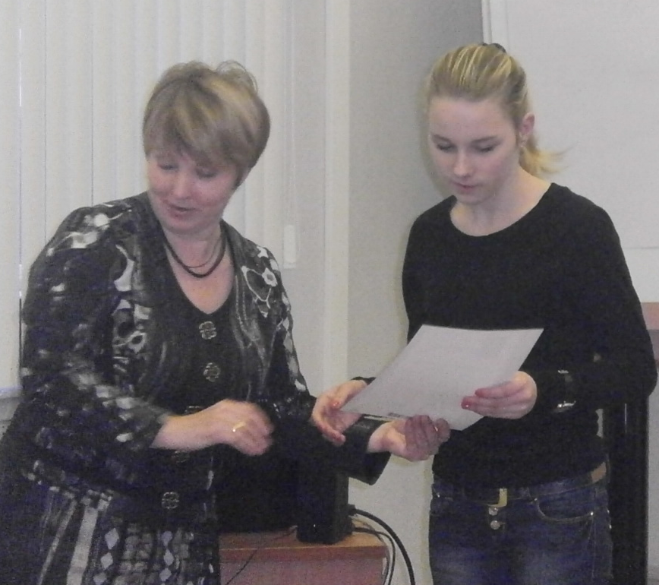
Благодаря этому мероприятию, я открыла перед собой новые горизонты. Участие мне понравилось, потому что конкурсы объединяют учеников и преподавателей, побуждают их к сотрудничеству, предоставляя широкие возможности для личностно - ориентированного обучения. С помощью подобных конкурсов и олимпиад ученики могут проверить знания, умения, навыки не только у себя, но и сравнить свой уровень с другими. Но самым главным успехом для меня и моей одноклассницы Ольги стала победа в конкурсе с идеей проекта «Я учусь создавать радиопередачу». Благодаря победе у меня появились новые интересы, я пополнила свою копилку знаний и узнала много нового. Получила много положительных и радостных эмоций.
Падерина Анжелика
10 А

Неэффективные вузы Перми и Пермского края! В перечень наиболее неэффективных вузов вошли: Пермский Государственный институт культуры и искусства, Пермский государственный педагогический университет, Чайковский государственный институт физической культуры.
В пятерке самых эффективных вузов Перми и Пермского края числятся: Пермская государственная медицинская академия имени Е. А. Вангера, Пермская государственная сельскохозяйственная академия, Пермская государственная фармацевтическая академия, Пермский государственный национальный исследовательский университет, Пермский национальный исследовательский политехнический университет.
Кроме того, по данным Министерства образования и науки РФ, неэффективными филиалами вузов названы Березниковский филиал Пермского национального исследовательского политехнического университета, Филиал федерального государственного бюджетного образовательного учреждения «Российский государственный университет туризма и сервиса» и Пермский филиал МЭСИ.
В число эффективных филиалов образовательных учреждений входят Лысьвенский филиал Пермского национального исследовательского политехнического университета, Пермский институт, филиал Российского государственного торгово-экономического университета и Пермский филиал РАНХиГС.
Среди свердловских вузов признаны неэффективными:
Екатеринбургский государственный театральный институт;

Нижнетагильская государственная социально-педагогическая академия;
Уральская государственная архитектурно-художественная академия;
Екатеринбургский государственный театральный институт могут закрыть и преобразовать в факультет при консерватории.
Устинова Ксения
11 а
"Посреди зимы я наконец-то понял, что во мне живет непобедимое лето" А.Камю.
Погода имеет сильное воздействие на настроение человека. Зимой люди более подвержены депрессии. Когда за окном серое небо, единственное желание, которое возникает – забраться под одеяло и не вылезать оттуда следующие три месяца. Итак, что же делать, когда солнце уходит в отпуск? Вот пять вещей, которые помогут вам:
1. Упражнения.
Физические упражнения помогают снять стресс и избавиться от внутреннего напряжения. Любая физическая деятельность отвлекает от негативных мыслей, улучшая ваше физическое и моральное здоровье.
2. Фокус на хорошем.
Если вы постоянно будете думать о пасмурной погоде и сером небе, ваше настроение вряд ли улучшится. Вы будете чувствовать себя только хуже. Сосредоточьтесь на вашей работе, на вашем хобби, на отдыхе, на семье, на друзьях и т.д. Тогда у вас просто не будет времени думать о грустном.
3. Медитация.
Медитация – это то, что поможет вам снять стресс в любое время года. Вы можете купить видео-тренера и, начиная с азов медитации, изучить ее от и до. Или вы можете каждый день уделять 20 минут на то, чтобы посидеть в тишине и расслабиться.
4. Смена окружения.
Окружающая среда имеет большое влияние на человека. Меняя ее, вы меняете себя. Поставьте на рабочий стол вашего компьютера летнюю заставку, например, синие морские волны, пальмы, безоблачное небо. И пусть за окном стоит унылая серая погода, погода на вашем мониторе будет оставаться теплой и безоблачной. Это подарит вам немного положительных эмоций.
Также вы можете:
Повесить новую картину на стену.
Сделать косметический ремонт в светлых тонах.
Завести больше цветов.
Сделать освещение более ярким.
Или придумайте свой способ изменить то, что вас окружает.
5. Солнечный свет.
Проводите на солнце так много времени, насколько это возможно. Зимой солнечная погода – редкость. Дождавшись ее, не упустите шанс погулять.
Толстикова Екатерина 11 а

Выучи русский язык.
Если ты хочешь судьбу переспорить,
Если ты ищешь отрады цветник,
Если нуждаешься в твердой опоре,-
Выучи русский язык!
Он твой наставник великий, могучий,
Он переводчик, он проводник.
Если штурмуешь познание кручи -
Выучи русский язык!
Горького зоркость, бескрайность Толстого,
Пушкинской лирики чистый рудник
Блещут зеркальностью русского слова.
Выучи русский язык!


Неделя русского языка и литературы

Одним из средств привития любви и внимания к предметам является предметная неделя, т.к. она предполагает развитие у школьников не только интереса к предмету, но и пробуждает желание самостоятельно работать с дополнительной литературой, словарями,

справочниками, научно-популярной литературой.

Кроме того, предметная неделя является одной из форм учебной деятельности, которая может повлиять на развитие личностных особенностей учащихся. При этом ученик стремится к самореализации, у него формируются навыки планирования и самоконтроля, ему приходится проявлять интеллектуальную сферу своего развития.
Предметная неделя даёт хорошую возможность и учителям лишний раз продемонстрировать значимость изучаемых в школе предметов как часть общечеловеческой культуры. Ну и, наконец, предметная неделя является массовым и увлекательным ученическим соревнованием.
Корреспонденты: Падерина Анжелика, Гладышева Софья, Черепанова Елизавета, Устинова Ксения, Толстикова Екатерина
Редактор: Черепанова Елизавета
www.kungurschool16.narod.ru

Черепанова Елизавета 11 а

